辽宁省新宾县南杂木中学八年级上册《3.3汽化和液化（二）》导学案
【知识与技能】
1．知道什么是液化。
2．理解液化是汽化的逆过程。
3．知道液化可以致冷及液化现象解释。
【情景导入】
观看奇妙的液化现象：
1．夏季下雨前，地上的石头会“冒汗”。
2．清晨，小草或树叶上的露珠。
学习内容：液化
课本P61至P62内容，记住液化的两种方式。
【自学检测】
物质由气态变成液态叫液化，液化的两种方式是：降低温度和压缩体积。
【合作探究】教师巡视督促指导
一、将水蒸气喷向冷铁板，会观察到冷铁板上有水珠产生。
二、冬季汽车挡风玻璃内侧容易起雾，影响司机的视线，这是因为车内空气中较高温度的水蒸气遇到较冷的玻璃窗从而液化的现象，如何消除？
液化的条件是水蒸气遇到冷物体放热从而形成雾(小水滴)，在停车时打开车门，将车内温度降低到与车外温度相当，就可以大大减少风挡上的雾的形成。
三、冬天手冷时，用嘴向手上“哈气”(缓慢地吹气)，手会感到暖和，若用劲儿向手上吹气，手不但不会暖和，反会觉得更冷．都是从嘴中出来的气，为什么会有不同的感觉呢？
“哈气”与“吹气”的区别是：“哈气”是慢慢地吹气，“吹气”是快速使空气流动，“哈气”时口腔中的“高温”水蒸气遇到较冷的手液化放热，手会感到暖和；而“吹气”加快了皮肤周围空气流动，使皮肤中的水分蒸发加快，皮肤温度降低，因此手会觉得更冷。
四、液体汽化要吸热，与汽化相反，气体液化要放热，烧水蒸馒头时，水蒸气引起的烫伤要比开水严重的多，这是因为水蒸气液化会放出大量的热。
大量实验表明：所有气体在温度降到足够低时都可以液化，另外在一定温度下，压缩气体的体积也可以使气体液化，将气体液化的最大好处是缩小体积，便于储存和运输。
五、电冰箱工作原理
电冰箱中的制冷剂氟利昂的特点是：吸热容易汽化，放热容易液化，化学性质稳定，具有不燃、无毒等特点，但是氟利昂也有其危害：它是臭氧层破坏的元凶。
【展示交流】
【精讲点拨】
1．水蒸气与液化后的“白气”区分：水蒸气是无色透明(气态)，所以眼睛能看到的一定不是水蒸气，“白气”是水蒸气液化的小水珠(液态)，只不过由于太小太轻所以可以漂浮在空气中。[来源:Zxxk.Com]
2．分析下图：烧瓶中的水吸热汽化成水蒸气，通过玻璃管后遇到温度较低的冷凝管放热降温液化成了水。这种装置就是化学实验中常用的“蒸馏”，如：蒸馏水的制作——加热普通水使之汽化，再使水蒸气液化，从而除去其中的杂质。你还知道蒸馏在其它方面的应用吗？
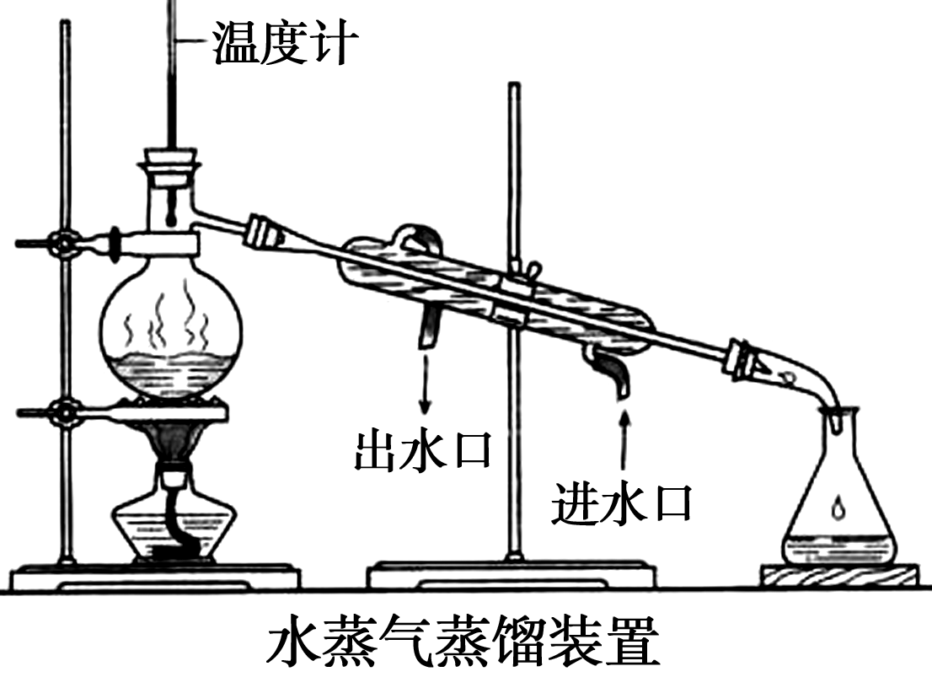
【即时练习】
P63第2题。
【当堂练习】
见训练案基础部分。

